【日本麻雀讲座译文】麻雀的基础6—对子（一）
免责声明：
以下文章的著作权等各种权利归原作者所有，翻译 By SeventhTG（XD）。如果你喜欢本文并有幸让你产生了转载的想法，请注明原作者、原文地址以及译者，谢谢。
原文地址：http://beginners.biz/kihon/kihon06.html
------------------------------------------------------------------------------------
对子（一）
对子的作用有：
1：雀头
2：面子的替补（再摸到一张的话可以形成刻子）
3：七对子的组成部分
要根据上面3个作用来看待对子。
本文先讲解关于雀头的问题。
------------------------------------------------------------------------------------
雀头很容易做成
------------------------------------------------------------------------------------
包括国士无双在内，所有的和了形都必须有雀头。雀头不需要像面子那样特别有意识的去做，通过反复的摸打很自然的就能够形成。
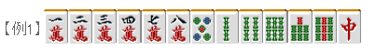
例1的手牌虽然没有雀头，但在这里去想到底用那张牌做雀头是没有意义的。
手牌有13张牌，摸到一张牌形成对子是迟早的事情。按照一巡有13种有效牌来计算的话，平均2.6巡就可以形成一组对子。
很显然，这里要是摸到3万而把它用作雀头的话，其概率是非常非常低的。因此当没有雀头的时候也不需要太在意。即使最后形成了单骑的听牌形式，手牌也是可以丰富变化的，所以没有雀头没什么好担心的。
------------------------------------------------------------------------------------
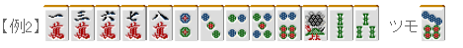
例2虽然形成了只有3张的单骑听牌，
但是摸到的话，听牌可以大幅的改善。
摸到字牌立直也是可以的。
------------------------------------------------------------------------------------
利用复合型做雀头
------------------------------------------------------------------------------------
虽然说雀头很容易形成，但总是“有意识的去摸一对牌”是很糟糕的。
比如你想用“西”做雀头，你就必须要摸到剩下3张“西”的其中一张。
你最好还是不要太期待这种情况发生。
因此，我们可以利用已经完成的面子来形成雀头。
------------------------------------------------------------------------------------
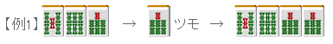
这种情况，摸到4、7索就可以形成一组雀头。
进张数是6张，是单独一张牌的2倍。
------------------------------------------------------------------------------------

例2摸到5、8索也OK，进张数同样是6张。
------------------------------------------------------------------------------------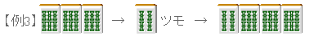
利用暗刻的复合型，可以更加容易的形成雀头。
这里摸到4、5索也可以形成雀头，进张数是7张。同理，6668的牌型也是一样的。
------------------------------------------------------------------------------------
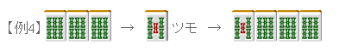
例4摸到4、5、7索可以形成雀头，进张数是11张。
------------------------------------------------------------------------------------
像这样利用面子，可以更加有效率的形成雀头。
------------------------------------------------------------------------------------
暗刻和雀头
------------------------------------------------------------------------------------
暗刻切掉一张，也可以形成雀头。
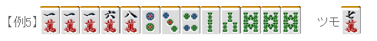
例5的情况你可千万别切2索或者3索去单骑听牌啊。
应该切掉1万或者8索，形成进张数8张的1、4索两面听牌。
------------------------------------------------------------------------------------
面子优先法则
------------------------------------------------------------------------------------
虽然上面说到可以拆掉暗刻来形成雀头，但是这样做雀头的方法基本上都是听牌的时候才能够使用。
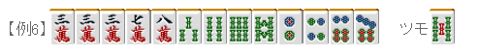
例6是没有雀头的一个两向听。
在这里切3万是很坏的一手。
雀头比面子要容易形成的多。
这里把3万用作雀头的话，就还要需要做3组面子。
与此相比，做2组面子+一组雀头要更加容易。
这里应该拆掉2、4饼的搭子。
------------------------------------------------------------------------------------
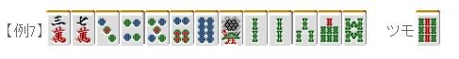
例7也是没有雀头的手牌，在这里切掉1索或者3索把2索定为雀头的话将会绕不少远路。
切掉2索，将123索的面子确定下来才是正确答案。
像这样，面子比雀头要优先是做牌的基础。不过也是有例外的。
------------------------------------------------------------------------------------
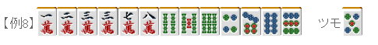
例8是一个平和确定的一向听，这里切掉1万和2万是没有关系的。
听牌的进张数不仅没有变少，而且听牌的时候能够形成良性听牌拿到平和的一翻。这样打无疑更加有利。
总结、理论：
比起容易形成的雀头，更加花费时间的面子要优先考虑
这是做牌通向和牌的一条近路。
（待续）

